HIZLI MONTAJ KLAVUZU
UÇAK İKAZ SİSTEMİ

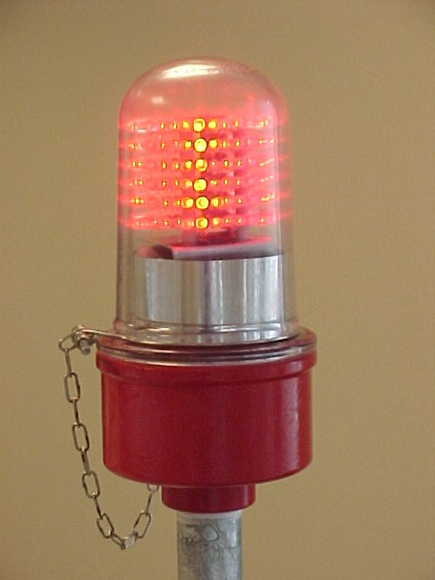


Mayıs - 2002

Dikkat: : Lütfen lamba kapağını açmayınız. Lamba içinde kullanıcı müdahalesi gerektiren parça bulunmamaktadır.

İÇİNDEKİLER

- Uçak İkaz Sistemi Bölümleri

  - Uçak İkaz Lambası
  - Alarm Kutusu

- Montaj Adımları

  - Alarm Kutusuna Bağlantı
  - Enerji Kutusuna Bağlantı
  - Uçak İkaz Lambasının Kuleye Montajı

- Teknik Özellikler

- Uçak İkaz Sistemi Bölümleri

Uçak İkaz Sistemi temel olarak aşağıdaki bölümlerden oluşmuştur.

  - Uçak İkaz Lambası

Lamba, LED grubu, dahili bağlantı noktası, destekleme borusu ve enerji kutusundan meydana gelmiştir. Kulenin en yüksek noktasına monte edilir.

  - Alarm Kutusu

Alarm ve besleme devrelerinden oluşmaktadır. Sistem odası içerisine monte edilir.

- Montaj Adımları

Herhangi bir montaj işlemine başlamadan önce, en az 0,75 mm kesitli iki çift kablonun sistem odası ile Uçak İkaz Lambasının kurulacağı nokta arasında çekilmiş olduğundan emin olanız gerekmektedir Daha önceden çekilmiş kabloyu avometre ile kontrol ettikten sonra montaj işlemine başlanabilir.

2.1 Alarm Kutusuna Bağlantı

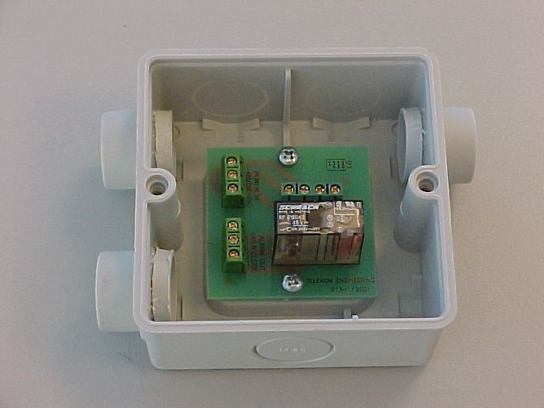
Aşağıda belirtilen üç bağlantı noktası grubu bulunmaktadır:
Şekil 1

i) Güç Girişi
ii) Lamba Çıkışı
iii) Alarm Çıkışı

2.1.1 Güç Girişindeki “-48V” noktası, DC güç kaynağına en az 2A lik bir sigorta üzerinden bağlanmalıdır. Sigorta montaj bitimine kadar kapalı konumda kalmalıdır.

2.1.2 Güç Girişindeki “0V” noktası, DC güç kaynağının pozitif-ortak ucuna bağlanmalıdır.

2.1.3 Sistem, güç girişindeki “GND” noktası üzerinden topraklanmalıdır.

2.1.4 Eğer alarm istenmiş ise, alarm çıkış bölümünden bir kontak noktası müşterinin alarm arabirimine bağlanmalıdır. Bu bağlantı, alarm kutusu, BTS kabini, sayısal R/L birimi veya herhangi bir aktarıcı olabilir. Alarmlar her iki adet (açık veya kapalı) kontak tipleri ile gönderilebilmektedir. “AÇIK” ve “KAPALI” seçeneklerinden birisi alam sistemi dizaynına göre seçilebilir.

2.1.5 İki çift kablo lamba çıkış bölümündeki dört noktaya bağlanmalıdır. Bağlanan kabloların karşı uçları, güç kutusuna Bölüm 2.2 de verilen sıralama ile bağlanmalıdır.

2.2 Güç Kutusuna Bağlantı
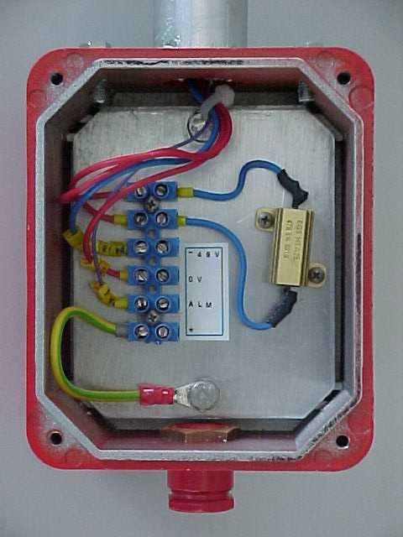
Şekil 2
Aşağıda gösterilen dört adet bağlantı noktası bulunur:

i) -48V
ii) 0V
iii) ALM (Alarm)
iv) GND (Toprak)

    - Kutunun kapağını açınız.
    - Alarm kutusundan gelen kabloyu aşağıda belirtildiği şekilde eşleştirerek bağlayınız:

ALARM Kutusu  (Lamba Çıkışı) | Güç Kutusu
-48V | -48V
0V | 0V
GND
AL | ALM

    - Kutuyu kapatınız ve vidaları sağlam bir şekilde sıkınız.

2.3iUçak İkaz Lambasının Kuleye Montajı

Kuleye uygun olacak boru klipleri ile İkaz Lambası destekleme borusu, kule üzerine sabitlenir.

- Teknik Özellikler

Çalışma Voltajı | : -48VDC standart (12VDC, 24VDC, 220AC isteğe bağlı)
Nominal Işık Çıkışı | : 270 cd kırmızı
Güç Tüketimi | : 16.7 W
Lamba Ömürü | : >20,000 saat
Ölçüler | : 80 cm (Lamba , destekleme borusu ve alarm kutusu dahil)
Ağırlık | : 3kg
Çalışma sıcaklığı | : -20°C...+70°C
Koruma | : IP67
Alarm | : İsteğe Bağlı

